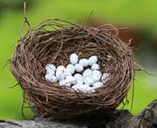





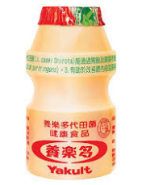

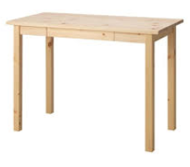

ㄨ

ㄛ

ㄓ

ㄉ

ㄨ

ㄛ

ㄨ

ㄛ